**ДЕРЖАВНИЙ УНІВЕРСИТЕТ ІНТЕЛЕКТУАЛЬНИХ**

**ТЕХНОЛОГІЙ І ЗВ’ЯЗКУ**

**Звіт**

**з дисципліни Емпірічні Методи**

**Лабораторна робота №5**

**Варіант 1**

**на тему: «Интегрирование дифференциальны уравнений**

Виконав: студент 3 курсу, групи ІПЗ-3.04 спеціальності

121 Інженерія програмного забезпечення

____________________________Бухта М.М.

Перевірив____________________Третяк О.І.

**Одеса  2024**

**ЗМІННІ**

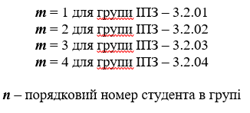

**ЗАВДАННЯ 1**

**Опис завдання:**

Вищевказаними методами одержати розв'язок задачі Коші для диференціального рівняння в заданій точці й побудувати графіки точного та наближеного розв'язків.

.

**Виконання:**

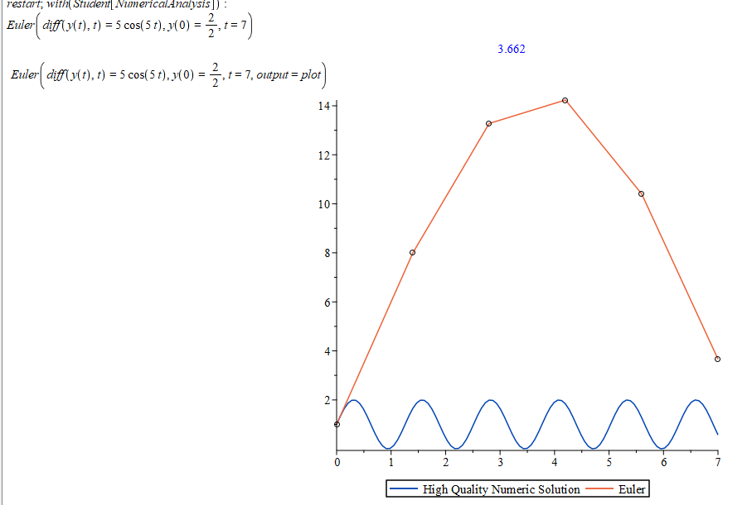 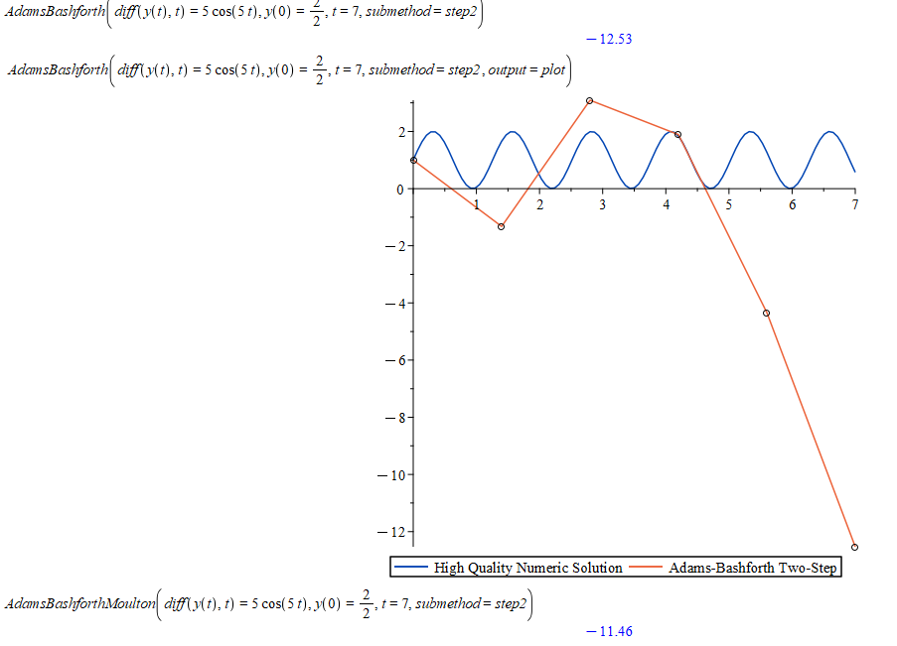 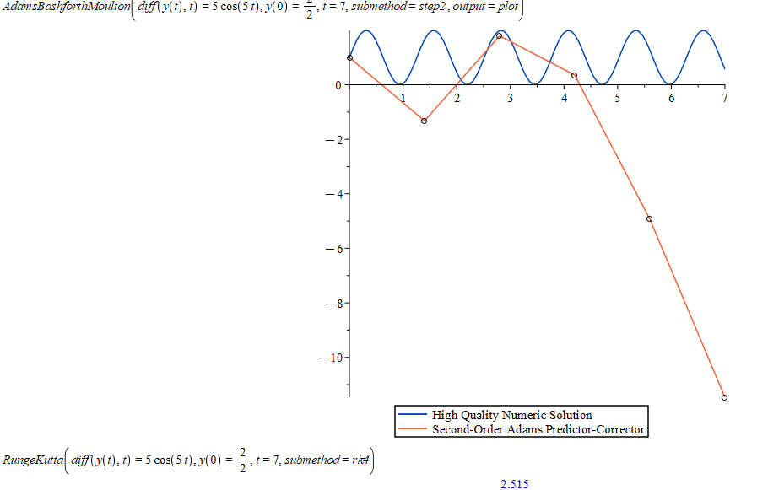 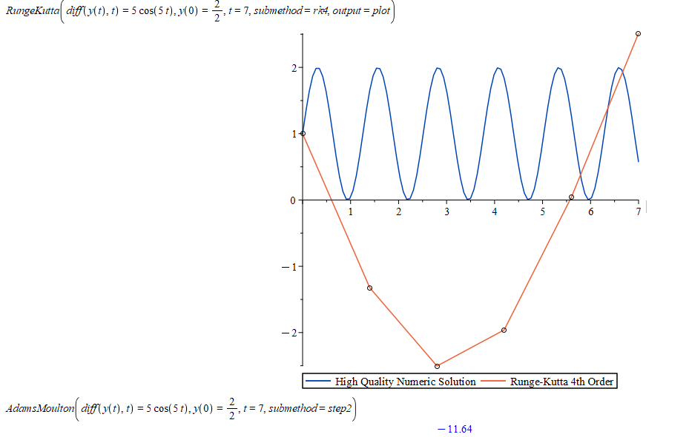 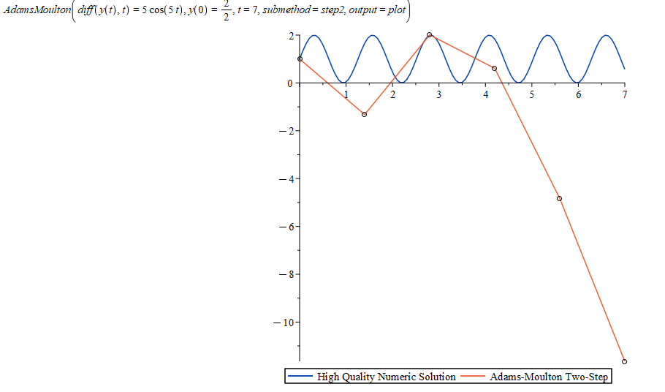

**ЗАВДАННЯ 2**

**Опис завдання:**

Розв'язати чисельно задачу Коші для системи диференціальних рівнянь на проміжку  у точках .

.

**Виконання:**

